COMUNICATO STAMPA
Gallery Morphè presenta
CITTÀ REALI,
CITTÀ IMMAGINARIE
L’arte, il corpo, la città
DURATA 28 novembre 2026 – 16 gennaio 2027
VERNISSAGE 28 novembre, ore 18:00
SEDE Gallery Morphè, Via Giuseppe Dalla Vedova 14, Roma
A CURA DI Carla Guidi
ARTISTI MAUPAL, Mauro Molinari, Valter Sambucini, AleSenso
ENTE PROMOTORE Associazione Culturale ALETIS ETS
Dal 28 novembre 2026 al 16 gennaio 2027, Gallery Morphè presenta Città reali, città immaginarie, mostra collettiva con opere di MAUPAL, AleSenso, Mauro Molinari e Valter Sambucini, a cura di Carla Guidi, promossa dall'Associazione Culturale ALETIS ETS.
Quattro artisti, quattro linguaggi differenti — pittura, fotografia, street art e sperimentazione materica — si confrontano con la città contemporanea, intesa non soltanto come spazio architettonico, ma come organismo socialmente attivo, territorio di conflitti, luogo di appartenenza e dispositivo di costruzione dell'immaginario collettivo, ma soprattutto di una dimensione simbolica e culturale da vivere.
La mostra prende forma attorno a una questione centrale:
che cosa accade al rapporto tra individuo e città quando lo spazio urbano comincia ad essere desiderato e vissuto come luogo di appartenenza, a misura di chi lo abita, diventando espressione e testo della sua memoria ma anche in qualche modo cura simbolica delle sue contraddizioni?
L’arte, il corpo, la città – Quattro artisti e quattro linguaggi per evidenziare le trasformazioni in atto nello spazio urbano contemporaneo, spazio sempre più numericamente popolato rispetto alle aree non urbane e sempre più desiderato organismo simbolico di appartenenza. La progressiva espansione delle metropoli, le migrazioni, il consumo del territorio, la trasformazione dei legami comunitari e la crescente mediazione tecnologica dell'esperienza quotidiana, costituiscono il contesto in cui lavorano i nostri artisti. Dal Postmoderno all'Ipermoderno, fino all'intelligenza artificiale e alla robotica, la città appare come una realtà in continua metamorfosi, nella quale i confini tra fisico e virtuale, pubblico e privato, identità individuale e dimensione collettiva diventano sempre più instabili.
Il progetto si riferisce alla ricerca sviluppata da Carla Guidi nel volume Città reali, città immaginarie. Migrazioni e metamorfosi creative nelle società nell'Antropocene, tra informatizzazione ed iper/urbanizzazione (Robin Edizioni, 2019) pubblicato insieme alle fotografie documentarie di Valter Sambucini e la prefazione del sociologo Franco Ferrarotti. In questo libro si mette in luce questo odierno desiderio sociale, nel suo tendere progressivamente verso una struttura simbolica di dentro/fuori, attraverso una scrittura e figurazione in ampliamento e rispecchiamento sui corpi (attraverso il tatuaggio) e delle mura della città (attraverso la cosiddetta Street Art).
Un percorso artistico che può portare progressivamente a mettere in evidenza le città, da strutture di accrescimento casuale e disorganico (tipico degli aggregati) all’esplosione del desiderio di un contesto equilibrato ed a misura di esigenze comunitarie, basato su di un piano urbanistico funzionale agli esseri umani che le abitano. A distanza di sette anni dalla pubblicazione, le questioni affrontate nel libro acquistano maggiore validità e nuove implicazioni. Se la città contemporanea è attraversata da processi di frammentazione sociale e trasformazione tecnologica, le pratiche artistiche possono rendere visibili le tensioni che tali processi producono, restituendo allo spazio urbano una necessaria dimensione critica, simbolica e relazionale.
Quattro artisti, quattro interpretazioni della città
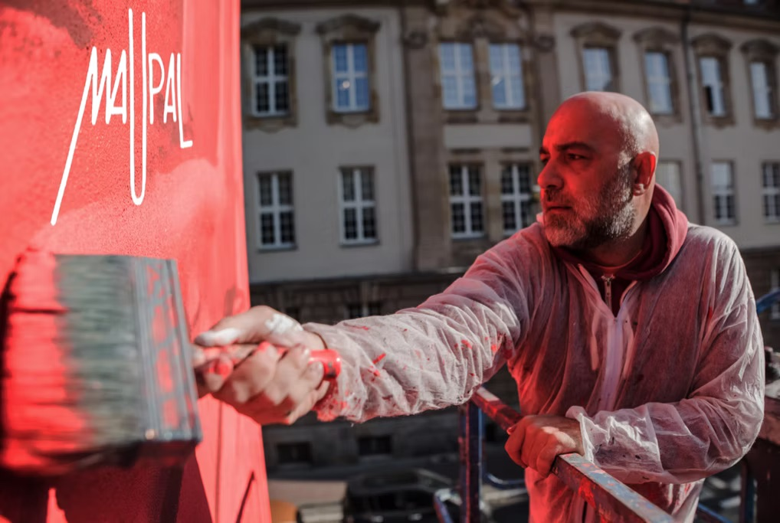
MAUPAL
Mauro Pallotta, Roma 1972
Riconosciuto street/artist, affronta le contraddizioni sociali e politiche della contemporaneità attraverso un linguaggio fondato sull'ironia, sulla satira. Noto a livello internazionale per Super Pope (2014) la sua pratica restituisce all'arte urbana quella funzione pubblica che ha l'immagine quando diventa strumento di partecipazione e riflessione collettiva. L'artista ha utilizzato precedentemente una sperimentazione materica con materiali inconsueti, tra cui lana d'acciaio e oggetti di recupero, per costruire immagini capaci di coniugare immediatezza comunicativa e complessità simbolica.
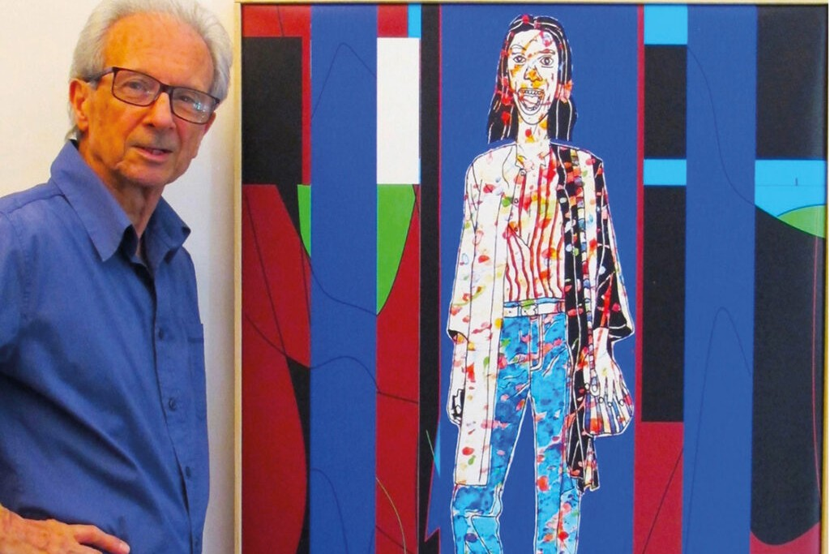
Mauro Molinari
Roma, 1942
Il suo linguaggio figurativo, attraversato dall'ironia, interroga il rapporto tra identità individuale e organizzazione dello spazio collettivo, dove la figura umana si confronta con architetture urbane, geometrie e strutture abitative. Nel ciclo Condomini, gli edifici diventano metafora di una prossimità imposta, dove la condivisione dello spazio non coincide necessariamente con la costruzione di relazioni. I personaggi attraversano ambienti frammentati, sospesi tra isolamento e appartenenza, mentre le superfici pittoriche conservano la memoria di una lunga ricerca precedente dell’artista sui tessuti egli intrecci della Fiber Art.
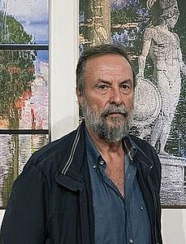
Valter Sambucini
Roma, 1953
Sviluppa attraverso la fotografia un'indagine sulle trasformazioni dell'ambiente urbano e sulle relazioni tra corpo, percezione e rappresentazione. In Orizzonti speculari, la città viene osservata attraverso riflessi, sovrapposizioni e alterazioni visive che mettono in discussione la stabilità dello sguardo e il desiderio di identità. Il vuoto e il pieno, il reale e il virtuale si incontrano per interrogare la natura stessa della percezione contemporanea. Tra i suoi vari servizi fotografici le declinazioni dei riflessi dell’acqua come memoria, raccolti quest’anno in una pubblicazione “I FANTASMI DELL’IO” diventare poeta fotografando le ossessioni del Postmoderno.
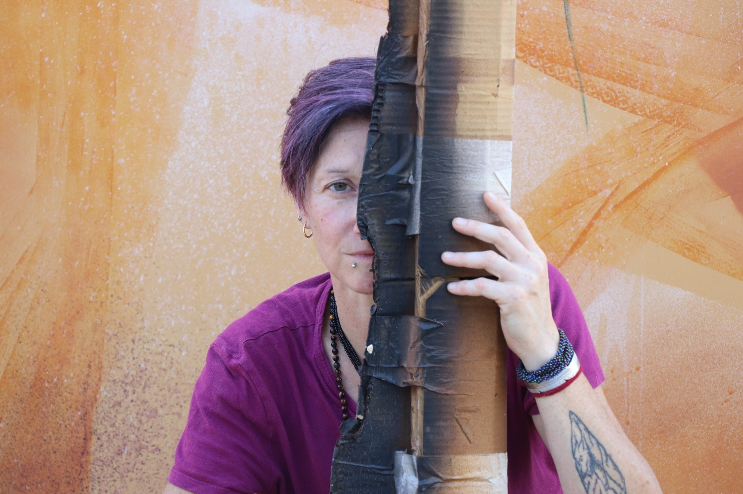
AleSenso
Alessandra Odoni – Bergamo 1978
Espone una struttura originale riguardante l’esperienza di una lunga carriera e pratica artistica sviluppata tra pittura, graffiti writing, installazione e intervento ambientale. Nata nella scena urbana degli anni Novanta, la sua ricerca esplora le relazioni tra essere umano, società e natura, riconoscendo anche allo spazio abbandonato, essere luogo di trasformazione e possibilità. Dai progetti Derelict Buildings agli interventi monumentali più recenti, le architetture e le tracce del passato diventano parte integrante dell'opera. La città non è più soltanto il supporto dell'intervento artistico, ma una materia viva, attraversata da memorie, stratificazioni e nuove forme di immaginazione e simbolismi.
La città come spazio di immaginazione e conflitto
Le opere riunite in Città reali, città immaginarie non propongono una rappresentazione unitaria della condizione urbana. Costruiscono piuttosto un confronto tra prospettive differenti: l'architettura come dispositivo sociale, la fotografia come interrogazione del visibile, l'intervento urbano come riappropriazione dello spazio e l'immagine satirica come forma di partecipazione pubblica.
Il corpo attraversa queste ricerche come presenza, assenza, memoria e misura. È il corpo che abita la città, che ne subisce le trasformazioni, che lascia tracce e produce immagini. Ed è proprio attraverso l'arte che la distanza tra città reale e città immaginaria diventa uno spazio di possibilità critica.
La mostra invita così a considerare l'immaginazione non come fuga dalla realtà, ma come capacità di riconoscerne le contraddizioni e di concepire nuove modalità di relazione con lo spazio che abitiamo.
La curatrice
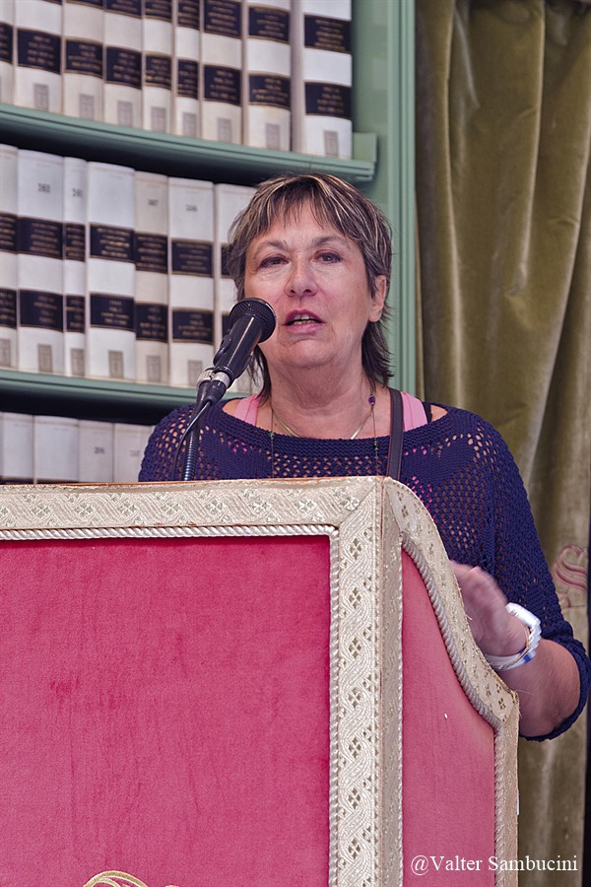
Foto: Valter Sambucini
Carla Guidi www.carlaguidi-oikoslogos.it
Giornalista pubblicista (iscritta ODG) collabora con alcune testate e riviste periodiche online, tra queste “Graphie” – “Abitare a Roma”, “Il Paese delle donne”, “Lazio ieri ed oggi”, “AboutArt online” – “DailyGreen”, ove è in redazione – www.dailygreen.it/author/carla-guidi
Ha scritto alcuni libri sulla memoria storica e saggi sull’arte, tra questi ha pubblicato insieme allo storico dell’arte Giorgio Di Genova, “Quintetti d’arte. Mostre paradigmatiche e Vetrina dell’invisibilità” (Robin Edizioni 2021). E’ stata docente di Disegno e Storia dell’Arte e si è occupata di Computer Art dal 1981 e sue immagini sono state pubblicate nel volume “Computer image” di Mauro Salvemini (Ed. G.E.Jackson, 1985). Ha gestito una galleria d’Arte negli anni ‘70/’80 ha organizzato e curato in questi ultimi anni nella città di Roma e provincia, diverse manifestazioni.
Gallery Morphè
Gallery Morphè è uno spazio indipendente dedicato all'arte contemporanea, ai linguaggi sperimentali e alle pratiche interdisciplinari. Con particolare attenzione all'intersezione tra arte, nuove tecnologie, ricerca e cultura urbana, la galleria promuove il confronto tra generazioni, discipline e differenti modalità di produzione artistica.
Informazioni per il pubblico
Mostra: Città reali, città immaginarie
Artisti: MAUPAL, Mauro Molinari, Valter Sambucini, AleSenso
Curatrice: Carla Guidi
Vernissage: 28 novembre, ore 18:00
Durata: 28 novembre 2026 – 16 gennaio 2027
Sede: Gallery Morphè, Via Giuseppe Dalla Vedova 14, Roma
Ente promotore: Associazione Culturale ALETIS ETS
Web: www.gallerymorphe.com
Contatti stampa e informazioni:
Gallery Morphè — gallerymorphe@gmail.com
ALETIS ETS — office@aletisassociation.com
Tel. +39 339 417 2815

